Государственное учреждение образования «Гимназия № 14 г. Гомеля»

План-конспект урока по химии в 7 классе

Тема урока
Атомы. Химические элементы, символы химических элементов

Учитель биологии и химии: ___________________ Сукалина Т.С.

Гомель, 2020
Дата урока: 05.10.2020
Тема урока: Атомы. Химические элементы, символы химических элементов

Тип урока: усвоение новых знаний.

Цель и задачи:
1. Образовательные: организовать деятельность учащихся по приобретению знаний об атоме, химических элементах как видах атомов и символах химических элементов;
2. Развивающие: создать условия для формирования умений устанавливать причинно-следственные связи, развивать логическое мышление, обосновывать свою точку зрения, формировать понятие о распространенности химических элементов на земле;
3. Воспитательные: способствовать воспитанию у учащихся навыков самостоятельной познавательной деятельности.
Методы и приемы обучения: словесно-наглядный (фронтальная работа с классом); индивидуальная работа с книгой, работа с тетрадью.
Учебно-методическое обеспечение: учебное пособие; рабочая тетрадь; периодическая система химических элементов Д.И. Менделеева.
Ключевые понятия и термины: атом, химический элемент, химический символ, относительная атомная масса.

Литература:

- Шиманович, И. Е. Химия: учеб. Пособие для 7-го кл. / И.Е. Шиманович [и др.]. – Минск: Народная асвета, 2017. – 182 с.: ил.
- Манкевич, Н.В. Неорганическая химия. Весь школьный курс в таблицах / Н.В. Манкевич. – Минск: Букмастер, 2013. – 416 с.

Структура урока:

- Организационный этап (1-2 минуты);
- Этап всесторонней проверки домашнего задания (15 минут);
- Этап подготовки учащимися к активному и сознательному усвоению нового материала (1-2 минуты);
- Этап усвоения новых знаний (15-20 минут);
- Физкультминутка (1 минута);
- Этап проверки понимания учащихся нового материала;
- Этап закрепления нового материала (5-7 минут);
- Этап информирования учащихся о домашнем задании, инструктаж по его выполнению (2 минуты);
- Этап подведения итогов занятия (2-3 минуты);
- Этап рефлексии (2-3 минуты).
Ход урока

- Организационный этап

Вхожу в класс. Говорю:
– Здравствуйте! Присаживайтесь. Староста, кто сегодня отсутствует на уроке?
Проверяю внешнее состояние помещения и степень готовности учащихся к уроку (по наличию тетрадей и учебников у учеников).
Дата и тема урока записана на доске: 05.10.2020 Атомы. Химические элементы, символы химических элементов.
2-3 минуты

- Этап всесторонней проверки домашнего задания

Опрос проводится в виде теста с открытыми и закрытыми заданиями.
– Ребята, закрывайте ваши учебники и тетради. Дежурные, раздайте листочки для самостоятельных работ. На первой строчке записываем дату и тему проверочной: 05.10.2020 Проверочная работа № 1. Вещества и их свойства. Смеси. После темы указываем вариант (распределяю варианты). Задания к проверочной работе № 1 представлены в таблице 1.

Таблица 1 – Задания к проверочной работе №1

№ | Вариант 1 | № | Вариант 2
1 | 2 | 3 | 4
1 | Выпишите названия веществ из следующего перечня:  А) медь,  Б) фонарик,  В) ножницы,  Г) сахар,  Д) утюг,  Е) кислород. | 1 | Выпишите названия физических тел из следующего перечня:  А) напильник,  Б) медь,  В) термометр,  Г) сера,  Д) смартфон,  Е) алюминий.
2 | Выпишите явления, которые относятся к физическим:  А) горение угля,  Б) плавление алюминия,  В) ржавчина железа,  Г) испарение воды. | 2 | Выпишите явления, которые относятся к химическим:  А) горение бензина,  Б) почернение серебра,  В) испарение воды,  Г) замерзание воды.
3 | Выберите чистые вещества из приведенного перечня:  А) дистиллированная вода,  Б) цемент,  В) медь,  Г) шоколад,  Д) глюкоза. | 3 | Выберите смеси из приведенного перечня:  А) азот,  Б) морская вода,  В) шоколад,  Г) железо,  Д) молоко.

Окончание таблицы 1

1 | 2 | 3 | 4
4 | Укажите ряд, в котором приведены только неоднородные смеси:  А) молоко и дистиллированная вода;  Б) воздух и бензин;  В) бетон и молоко. | 4 | Укажите ряд, в котором приведены только однородные смеси:  А) водопроводная вода и воздух;  Б) молоко и бензин;  В) зубная паста и краски.
5 | Сформулируйте определение понятия «чистые вещества». | 5 | Сформулируйте определение понятия «химия».
6 | Составьте план разделения смеси пищевой соли, железных и древесных опилок | 6 | Составьте план разделения смеси сахара, мела и древесных стружек.
7 | Продолжите фразу: «Началом химии как настоящей науки стали исследования английского химика и физика …» | 7 | Продолжите фразу: «Превращению химии в настоящую науку способствовали работы многих исследователей, в числе которых русский ученый …»
8 | Охарактеризуйте физические свойства сахара по плану (агрегатное состояние, цвет, запах, растворимость в воде). | 8 | Охарактеризуйте физические свойства мела по плану (агрегатное состояние, цвет, запах, растворимость в воде).
9 | Латунь – сплав меди и цинка, из которого делают многие металлические изделия. Рассчитайте массу (г) меди, которая содержится в кувшине, сделанном из латуни массой 400 г, зная, что массовая доля цинка в сплаве с медью составляет 40 %.  Задача рассчитывается по пропорции. | 9 | Металлические изделия широко применяются в виде сплавов. Чугун – сплав железа с углеродом. Рассчитайте массу (г) железа в подсвечнике, сделанном из чугуна, массой 500 г, если массовая доля железа в нем составляет 96,5 %.  Задача рассчитывается по пропорции.

Ответы по проверочной работе № 1 и количество баллов за каждое задание представлены в таблице 2.

Таблица 2 – Ответы и баллы по проверочной работе № 1

№ | Вариант 1 | № | Вариант 2 | Баллы
1 | 2 | 3 | 4 | 5
1 | А, Г, Е | 1 | А, В, Д | 3
2 | Б, Г | 2 | А, Б | 2
3 | А, В, Г | 3 | Б, В, Д | 3
4 | В | 4 | А | 1
5 | Чистые вещества - | 5 | Химия - | 1
6 | 1. отстаивание  2. фильтрация  3. выпаривание | 6 | 1. отстаивание  2. фильтрация  3. выпаривание | 3
7 | Роберт Бойль | 7 | Михаил Ломоносов | 1
8 | Агрегатное состояние – твёрдое,  Цвет - белый,  Запах - сладкий,  Растворимость в воде – растворим | 8 | Агрегатное состояние – твёрдое,  Цвет - белый,  Запах - сладкий,  Растворимость в воде – растворим | 4
9 | m (Cu) = 240 г. | 9 | m (Fe) = 492,5 г. | 3
Таблица 3 – Отметка за проверочную работу №1 по количеству баллов

Количество баллов | Отметка
21 | 10
20-19 | 9
18-17 | 8
16-14 | 7
13-12 | 6
10-9 | 5
8-6 | 4
5-3 | 3
2 | 2
1 | 1

– Отложите ручки в сторону. Задания и листочки передаем на первые парты, по своим вариантам. Отметки за проверочную работу вы узнаете на следующем занятии.
15 минут

- Этап подготовки учащимися к активному и сознательному усвоению нового материала

– Ребята, на прошлом занятии мы свами рассмотрели тему «Чистые вещества и смеси». Сегодня мы начинаем изучать новую главу в химии основные химические понятия. В этой главе вы узнаете об атомах и химических элементах. Поймете, что такое простые и сложные вещества, как их можно описать с помощью химических формул. Познакомитесь с химическими реакциями, их ролью в живой природе.
Первая тема, которую мы рассмотрим в данной главе: «Атомы. Химические элементы, символы химических элементов».
Цель нашего занятия: узнать, что такое атомы, познакомиться с химическими элементами и их символами.
– Класс, обратите внимание на доску, здесь записана тема сегодняшнего урока, пожалуйста, откройте тетради и запишите сегодняшнею дату и тему урока: 05.10.2020 «Атомы. Химические элементы, символы химических элементов». Откройте пожалуйста учебник на странице 36.
2 минуты

- Этап усвоения новых знаний

– Сегодня на уроке мы рассмотрим три основных вопроса:
      - Атомное строение вещества
      - Химические элементы
      - Символы химических элементов
– Приступаем к рассмотрению первого вопроса. Ребята запишите название первого вопроса.
1. Атомное строение вещества (записываю на доске/демонстрирую на презентации, ученики помечают в тетради)
Первые представления об атомах как мельчайших, далее неделимых частицах веществ появились у философов Древней Греции еще за 400 лет до н.э. Они считали, что каждое вещество составлено из присущих только ему атомов, т.е. существуют атомы, например, мяса, песка, дерева, воды и т.д. Другими словами, сколько есть веществ, столько и видов атомов.
Доказательств существования атомов в то время, конечно, не было, и это учение было забыто почти на две тысячи лет. И только в самом начале XIX в. идея атомного строения веществ была возрождена английским ученым Дж. Дальтоном (демонстрация рисунка 1, презентация).
Согласно его теории, все вещества состоят из очень маленьких частиц – атомов. В процессе химических превращений атомы не разрушаются и не возникают вновь, а только переходят из одних веществ в другие (ученики помечают в тетради). Они являются как бы деталями конструктора, из которых можно собирать всевозможные изделия.
Атомы – мельчайшие, химически неделимые частицы (демонстрация рисунка 2 в презентации; ученики помечают в тетради).
– Ребята, в чем заключается теория Дж. Дальтона? (Предполагаемый ответ: в том, что в процессе химических превращений атомы не разрушаются и не возникают вновь, а только переходят из одних веществ в другие).
2. Химический элемент (записываю на доске/демонстрирую на презентации, ученики помечают в тетради)
– Класс на странице 37 в учебном пособии, найдите пожалуйста определение понятия «химический элемент» и выпишите его себе в тетрадь.
Химический элемент – определенный вид атомов (демонстрация рисунка 4 на презентации и таблицы периодических элементов на форзаце в конце книги).
Атомы одного и того же элемента имеют одинаковые размеры, практически одинаковое строение и массу. Атомы разных элементов различаются между собой, прежде всего, строением, размерами, массой и целым рядом других характеристик.
На заметку: Из 118 химических элементов в природе встречается только 92, а остальные 26 получены искусственно с помощью специальных физических методов.
3. Символы химических элементов (записываю на доске/демонстрирую на презентации, ученики помечают в тетради)
Каждый элемент имеет свое название и условное обозначение – химический символ (знак).

Рисунок – Химический символ элемента натрия

Химический символ (знак) – условное обозначение химического элемента с помощью букв его латинского названия (демонстрация рисунка 5 в презентации; ученики помечают в тетради).
Символы химических элементов состоят из одной или двух букв их латинских названий. Понятно, что вторая буква нужна, чтобы различать элементы, в названиях которых первая буква одинакова.
Например, элемент углерод обозначается первой буквой С его латинского названия – Carboneum (карбонеум).
– Ребята, современные символы и названия наиболее распространенных элементов, необходимые вам на начальном этапе изучения химии, приведены в таблице 1, на страницах 38-39 учебного пособия. Таблицу 1 необходимо выучить, на следующем уроке будет химический диктант по данной таблице, на знание основных химических элементов, относительную атомную массу учить не обязательно!
– Демонстрация рисунков 6 и 7 в презентации.
Распространенность химических элементов в природе крайне неравномерна. Самый распространенный элемент в земной коре (слое толщиной 16 км) – кислород О. Его содержание составляет 49,13 % от общего числа атомов всех элементов.
– Распространенность химических элементов в земной коре, показаны на рисунке 29, страница 39. Класс, какой самый распространённый элемент в земной коре? (Предполагаемый ответ: самый распространённый элемент в земной коре – кислород 49,13 %).
В организме человека на долю атомов кислорода приходится 65 % от массы тела, в то время как доля атомов углерода – 18 %, водорода – 10 %.
– Содержание химических элементов в теле человека показаны на рисунке 30, страница 40. Класс, какой самый распространённый элемент в организме человека? (Предполагаемый ответ: самый распространённый элемент в теле человека – углерод 18 %).

- Физкультминутка

– Вы, наверное, устали, давайте немного отдохнём. Ребята слушайте меня внимательно. И выполняйте задания.
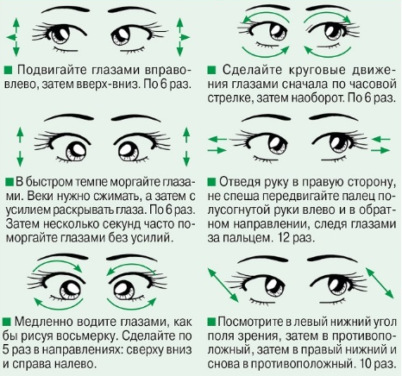

1-2 минуты

- Этап проверки понимания учащихся нового материала

(Проводился по ходу урока)

- Этап закрепления нового материала

– Мы рассмотрели новую тему. Всем ли понятен материал? Может у вас есть вопросы? (Если есть вопросы, отвечаю на вопросы).
– (Если нет вопросов; если были вопросы: молодцы вы задали мне такие хорошие вопросы), а теперь выполним несколько заданий.
Задание 1. Вставьте пропущенные слова:
Все окружающие нас вещества состоят из мельчайших частиц – атомов.
Известно 118 химических элементов.
Вид атома – это химический элемент.
Атомы различных элементов отличаются друг от друга по массе, строению и размеру.
Символ химического элемента состоит из одной или более букв латинского названия данного элемента.
Задание 2. Выпишите из таблицы 1 названия химических элементов:
А) женского рода; Б) среднего рода; В) мужского рода
Задание 3. Прочитать названия химических символов в таблице 1, на странице 38-39.

5-10 минут
- Этап информирования учащихся о домашнем задании, инструктаж по его выполнению

– Откройте дневники и запишите домашнее задание. На следующий урок вы готовите § 5, упражнение 2. Таблицу 1 (выучить, будет химический диктант на знание химических элементов).
Инструктаж по выполнению упражнения 2: написать химические символы используя таблицу 1 и периодическую систему химических элементов.

- Подведение итогов занятия

– Сегодня на занятии мы изучили, что такое атом и химические символы химических элементов, а также рассмотрели распространение химических элементов в земной коре и теле человека. На уроке все работали хорошо. Отметки за самостоятельную работу вы узнаете на следующем занятии.

1-2 минуты

- Рефлексия

– Можете ли вы использовать в жизни полученные на уроке знания?
– Разгадайте ребусы и запишите название химических элементов.
Ребус 1.
Ребус 2.
Ответы: 1) железо; 2) астат.
1-2 минуты

Ребята, спасибо за внимание, можете быть свободны!

ПРИЛОЖЕНИЕ
Презентация открытого урока

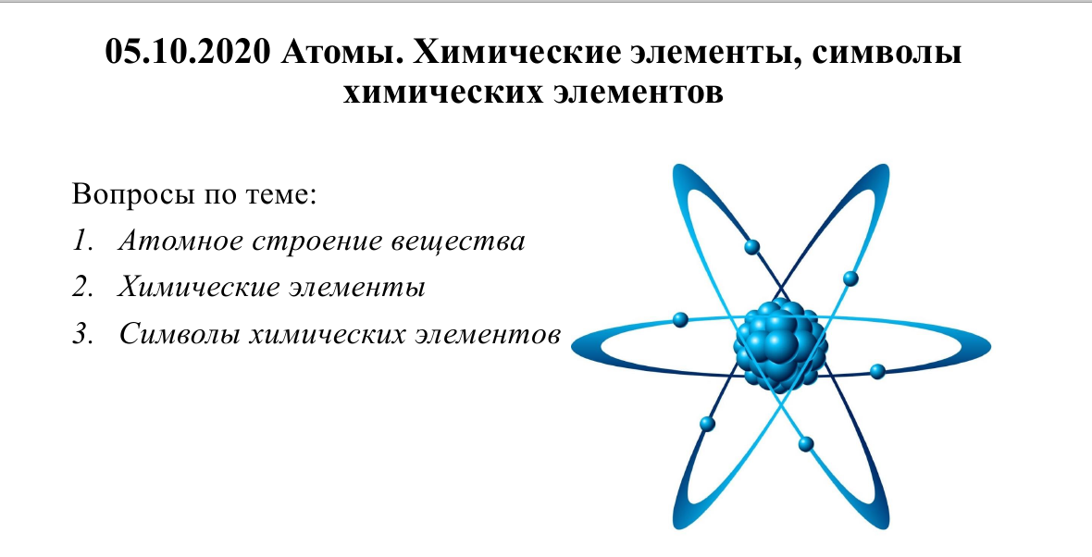
Слайд 1.

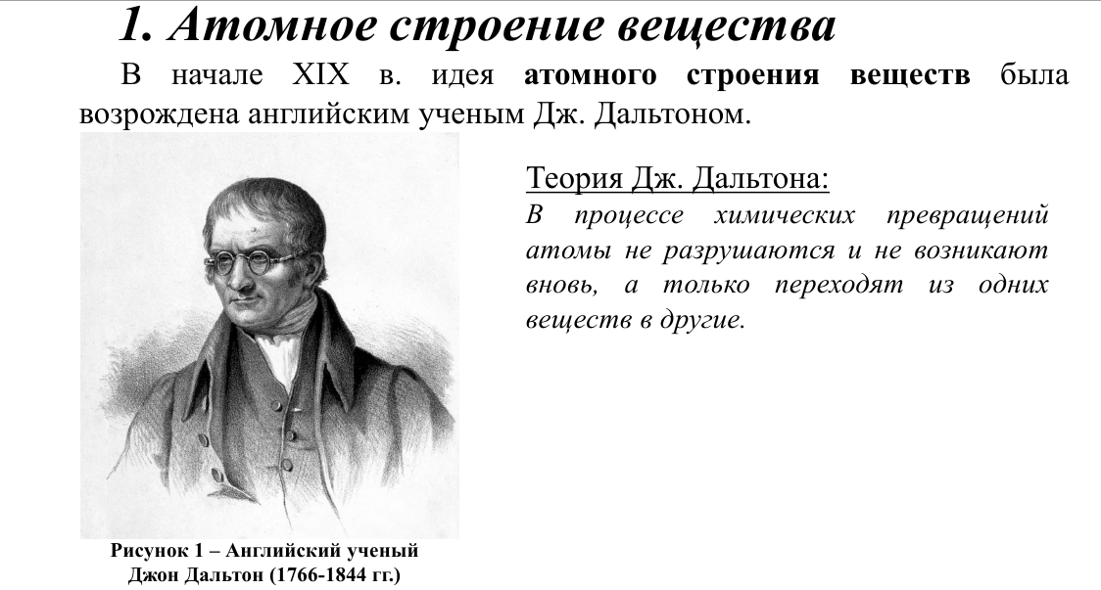
Слайд 2.

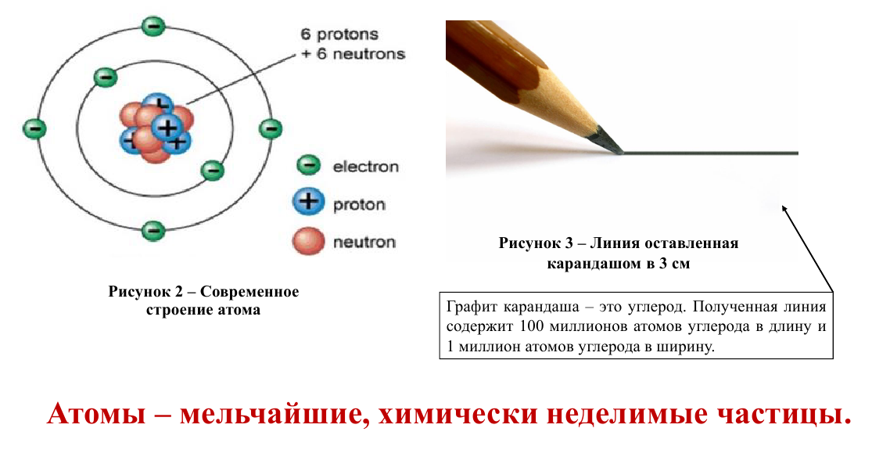
Слайд 3.

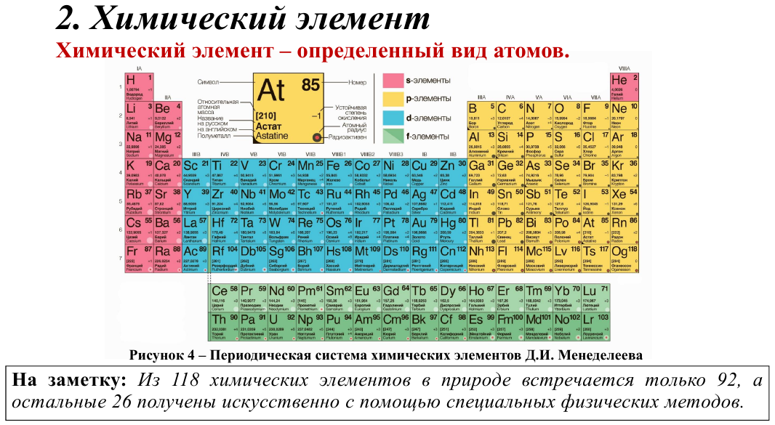

Слайд 4.

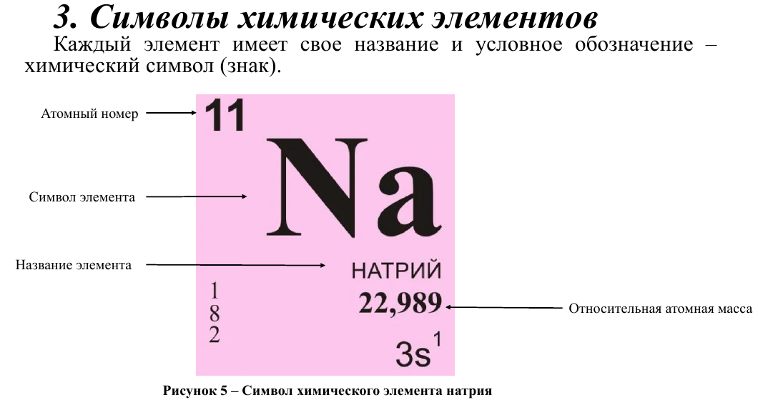
Слайд 5.
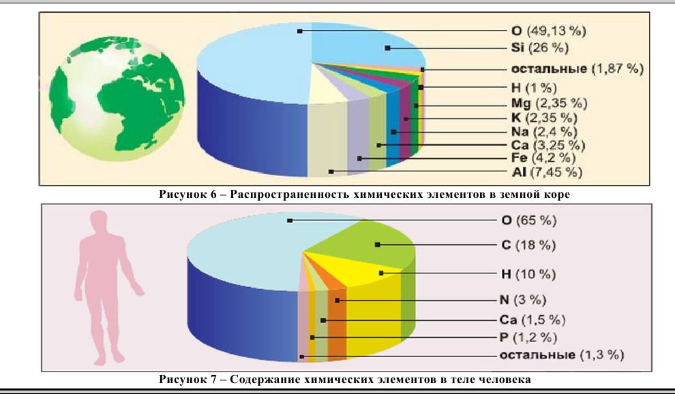

Слайд 6.

Слайд 7.

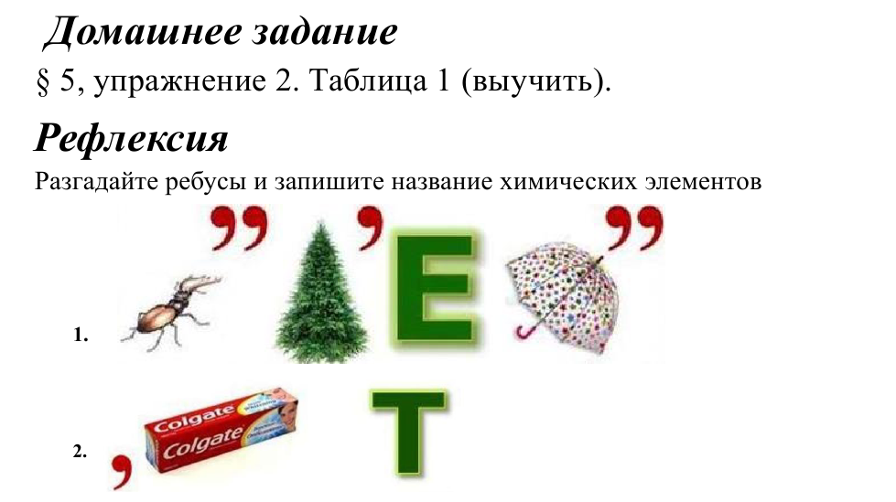

Слайд 8.

